# Лабораторная работа №4

*студента группы ИТ-202*

### Диаб Муаяд

|  |  |
| --- | --- |
| Выполнение _______________ | Защита _______________ |
|  |  |

# Работа с функциями

### Цель работы

Получить навыки работы с функциями

# Выполнение работы

*Вариант 5*

## Задание

Из двух отсортированных в убывающем порядке массивов получить новый массив, отсортированный в том же порядке

## Описание алгоритма

1. Запомнить индексы последнего использованного элемента каждого из списков
2. Пока индексы не равны длине списка, заполнять массив значениями, полученными из следующего сравнения
3. Если индекс последнего использованного элемента любого из списков достиг длины, заполнить до конца результирующую коллекциями оставшимися элементами другого списка
4. Сравнить элементы по последним индексам и записать больший, инкрементировать индекс
5. Вывести результат в консоль

## Блок-схема

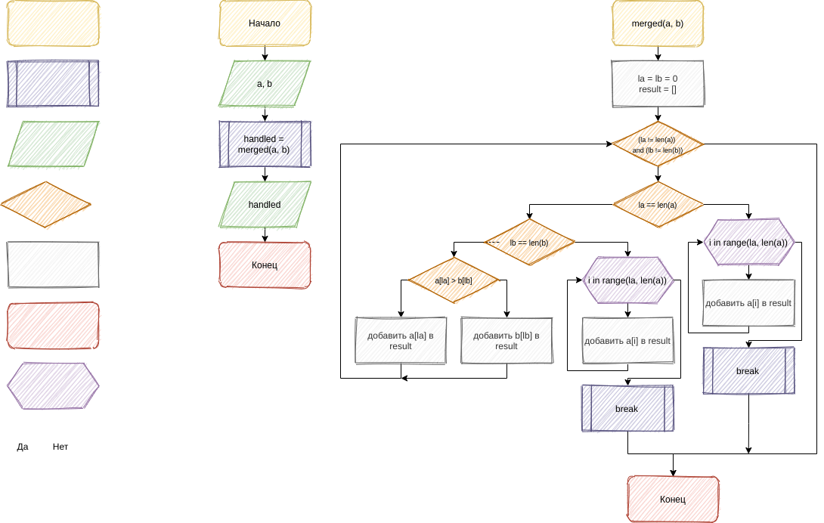

## Спецификация подпрограмм

**Функция merged(a, b)**

Входные параметры

* a - список для сортировки
* b - список для сортировки

Возвращаемое значение

* упорядоченный список

Блок-схема



## Код программы

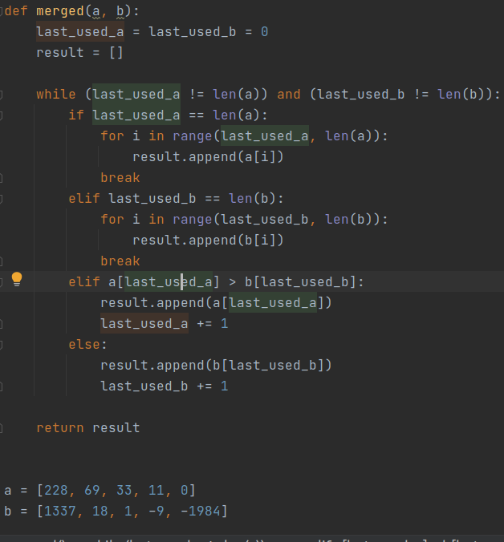

## Результаты работы

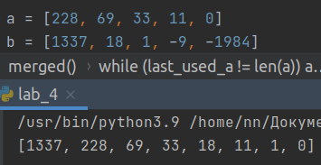

## Вывод

Приобрели опыт работы с функциями